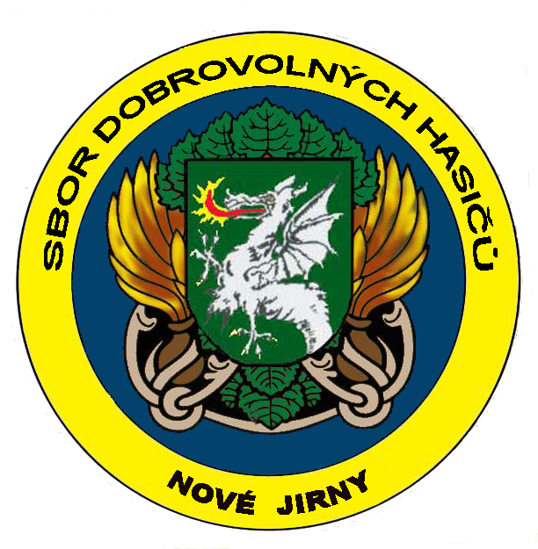
Letní hasičský tábor
Bílé Poličany 2023

Pořádá: SDH Nové Jirny, Jan Siekel – hlavní vedoucí – 774 902 328, David Rytíř 777 938 273, Veronika Rytířová 776 550 836
Termín: 19. 8. 2023 - 25. 8. 2023
Sraz k odjezdu je v sobotu 19. 8. 2023 v 10:00 hodin u hasičárny, návrat je v pátek 25. 8. 2023 mezi 16:00 – 16:30 hodin tamtéž
Místo konání: Ústřední hasičská škola Bílé Poličany, Zámek 1, 544 52 Bílé Poličany
Cena: 2.500,- Kč pro členy SDH Nové Jirny a 3.000,- Kč pro ostatní.
Platby, prosím, zasílejte na číslo účtu: 0112510339 / 0800.
Do zprávy pro příjemce uveďte jméno a příjmení dítěte.
Doprava: zařizuje SDH Nové Jirny
Stravování: 5x denně včetně pitného režimu
Ubytování: ve stanech s podsadou
Hlavní body programu: táborová hra, hasičské disciplíny – útok, štafeta, branný závod,
Upozornění: za veškeré cennosti a drahé věci, které si sebou dítě vezme na tábor, neneseme odpovědnost.
Pokud dítě z tábora odjede dříve nebo bude na tábor dopraveno později, a to na žádost rodičů, organizátor akce zbytek poplatku nevrací. Při odjezdu z důvodu onemocnění je rodičům vrácena spravedlivá část poplatku.
SDH Nové Jirny ve smyslu nařízení Evropského parlamentu a Rady (EU) č. 2016/679 o ochraně fyzických osob v souvislosti se zpracováním osobních údajů a o volném pohybu těchto údajů zpracuje osobní údaje dítěte. Osobní údaje budou zpracovávány po dobu trvání tábora. V průběhu tábora budou pořizovány fotografie a videozáznamy, tyto budou následně používány k prezentaci činnosti na webových stránkách, facebook a v tisku. Zveřejněné fotografie a videozáznamy nebudou spojovány s osobními údaji Vašeho dítěte.

